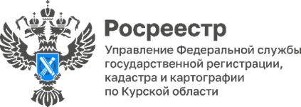

Профилактика нарушений как основной инструмент государственного надзора
Одним из основных направлений деятельности Управления Росреестра по Курской области является предупреждение нарушений хозяйствующими субъектами обязательных требований посредством их профилактики.
Федеральный закон от 31.07.2020 № 248-ФЗ «О государственном контроле (надзоре) и муниципальном контроле в Российской Федерации» провозглашает приоритет профилактики правонарушений. Этот инструмент стал особенно востребованным в период моратория на проведение проверок, введенного в рамках мер по повышению устойчивости экономики в условиях санкций.
При осуществления государственного надзора Управлением Росреестра по Курской области проводятся следующие профилактические мероприятия:
1) информирование;
2) обобщение правоприменительной практики;
3) объявление предостережения;
4) консультирование;
5) профилактический визит.
Целью профилактического мероприятия является, прежде всего, повышение информированности хозяйствующих субъектов об обязательных требованиях и способах их соблюдения, устранение условий, причин и факторов, способных привести к нарушению обязательных требований и (или) причинению вреда (ущерба) охраняемым законом ценностям. Одним из видов профилактических мероприятия является профилактический визит.
«В 2024 году отделом государственного земельного надзора, геодезии и картографии, контроля (надзора)в сфере саморегулируемых организаций Управления Росреестра по Курской области проведено более 70 профилактических визитов. При проведении профилактических визитов специалисты ответили на многочисленные вопросы хозяйствующих субъектов», - отметил заместитель руководителя Управления Росреестра по Курской области Александр Емельянов.
Разъяснения, полученные контролируемым лицом в ходе профилактического визита, носят рекомендательный характер. Контролируемому лицу предоставляется возможность проанализировать деятельность на наличие (отсутствие) признаков нарушения требований законодательства и принять необходимые меры в случае их наличия по устранению имеющихся признаков или по недопущению нарушений, что позволит исключить в будущем взаимодействие с надзорным органом по вопросу принятия мер воздействия.

